자리뚝딱 간단 사용법
조건만 체크하고 '자동 배치'를 누르면 자리표가 완성돼요

1. 이런 앱이에요
"앞자리가 필요한 학생은 앞쪽", "이 두 학생은 떨어뜨리기" 같은 조건을 지키는 자리표·모둠을 1초 만에 만들어 주는 담임 교사용 도우미입니다.
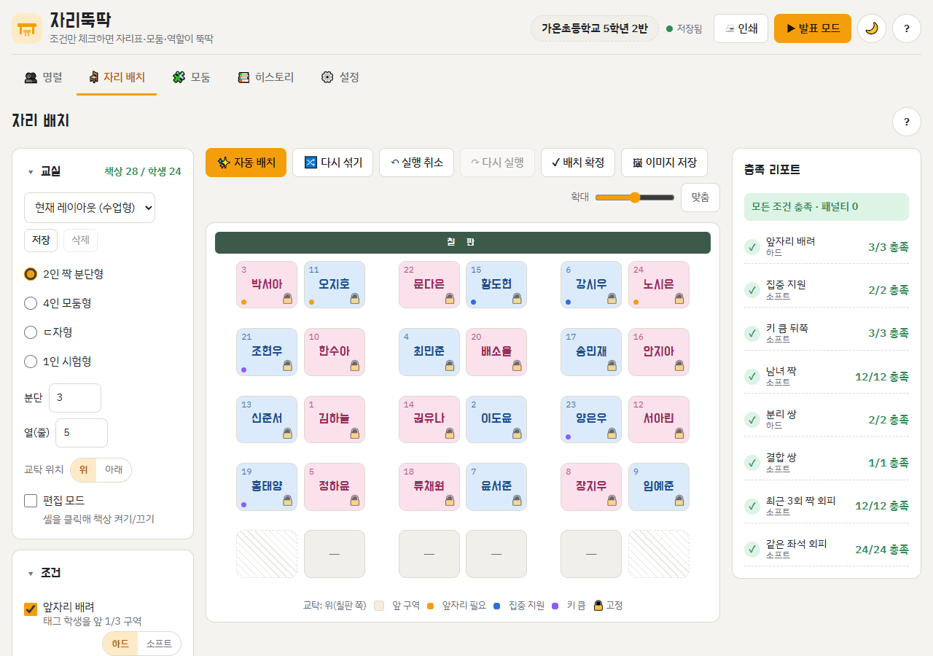
자동 배치 결과 — 오른쪽에 조건별 결과가 함께 나옴

2. 여는 법
- 폴더의 index.html을 더블클릭하면 끝입니다. 설치·인터넷이 필요 없습니다(Chrome·Edge 권장).
- 온라인: https://changsubkwak.github.io/ginue-2026_02_ai_course-homework/03_업무자동화_자리뚝딱/
- 처음 열면 체험용 샘플 학급이 들어 있어 바로 '자동 배치'를 눌러 볼 수 있습니다.

3. 이렇게 쓰세요
- 명렬 확인 — 명렬 탭에서 학생과 배려 태그(앞자리 필요 등)를 확인합니다. 엑셀의 '번호 이름 성별'을 복사해 붙여 넣으면 한 번에 등록됩니다.
- 조건 고르기 — 자리 배치 탭에서 교실 모양(짝·모둠·ㄷ자·시험형)과 지킬 조건을 체크합니다.
- ✨ 자동 배치 — 누르면 자리표가 바로 채워집니다. 마음에 안 들면 🔀 다시 섞기, 직접 바꾸려면 두 학생을 끌어서 맞바꿉니다.
- 공개·확정·인쇄 — ▶ 발표 모드로 TV에 공개하고, ✔ 배치 확정 후 🖨 인쇄로 자리표를 뽑습니다.
모둠이 필요하면 모둠 탭에서 모둠 수를 정하고 '🧩 편성'만 누르면 됩니다(성별·수준 균형, 역할 자동 배정).

4. 자주 쓰는 버튼
버튼·키 | 하는 일
자물쇠(학생 카드) | 그 학생 자리는 고정하고 나머지만 다시 섞기
Ctrl + Z | 방금 바꾼 자리 되돌리기
Space / Esc | 발표 모드에서 한 장씩 공개 / 끝내기
히스토리 탭 | 누가 누구와 몇 번 앉았는지, 뒷자리 편중 확인

5. 알아 두세요
데이터는 이 브라우저에만 저장됩니다. 설정 탭의 JSON 내보내기로 백업하고, 공용 PC라면 사용 후 '전체 데이터 삭제'를 누르세요. 자세한 기능은 『자리뚝딱 개요 및 설명서』를 참고하세요.

